充币需求说明

1. 充币流程图

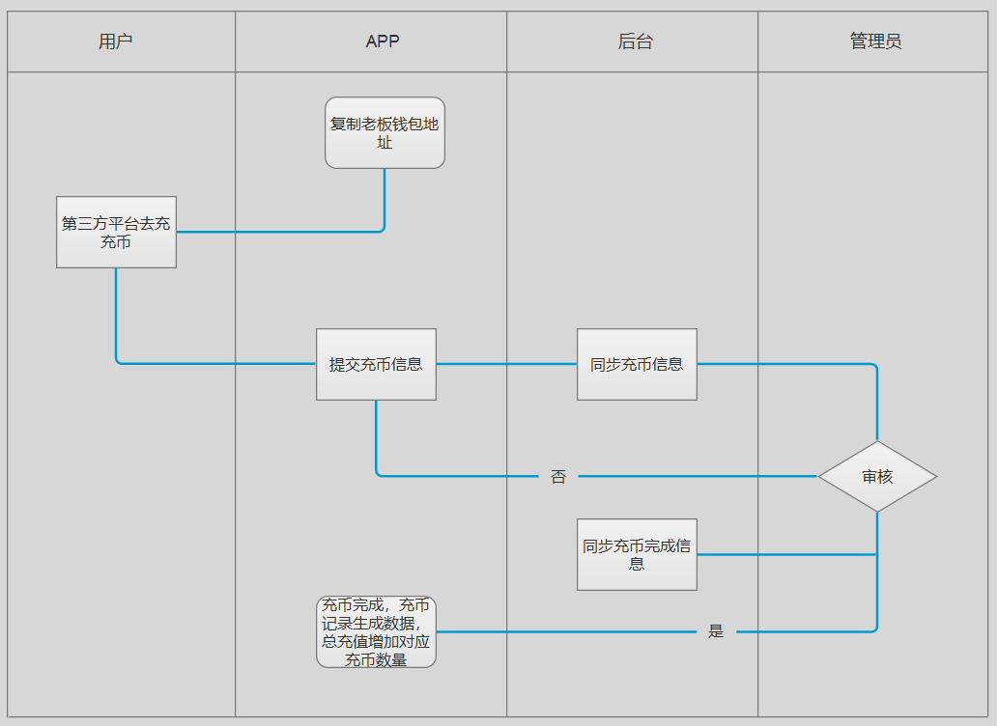

1. 页面流转图

APP前台流转页面

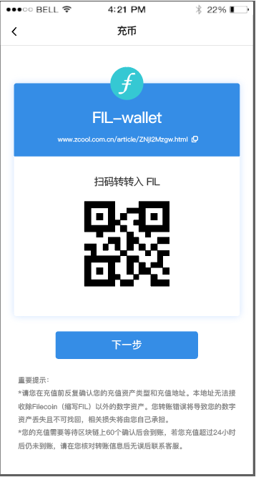

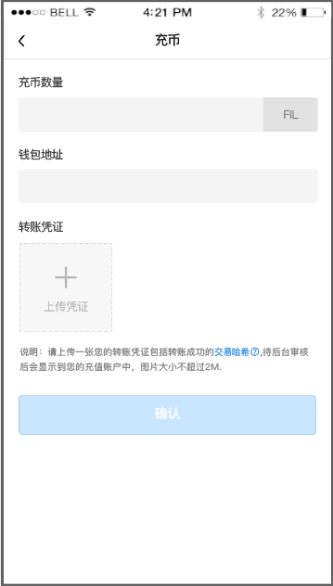

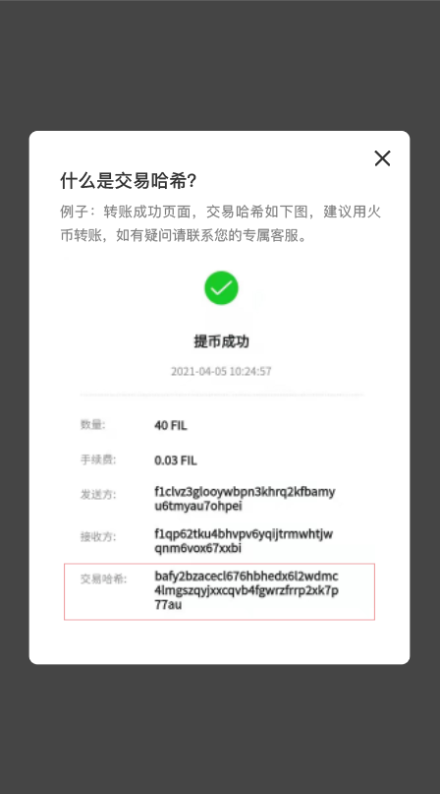

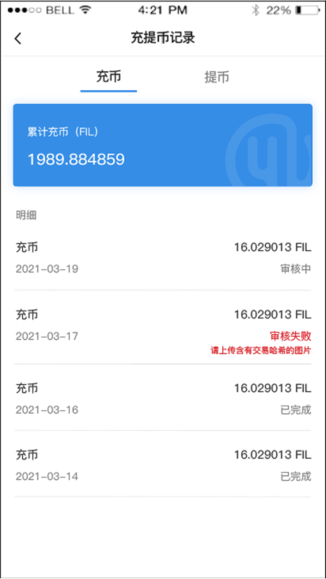

后台页面

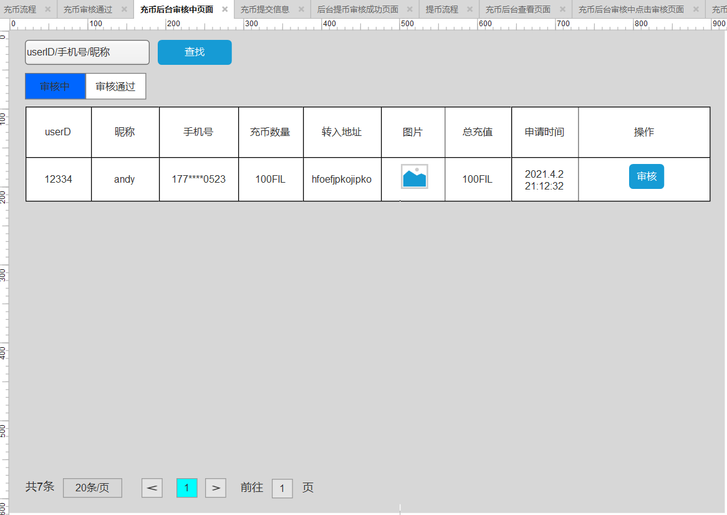

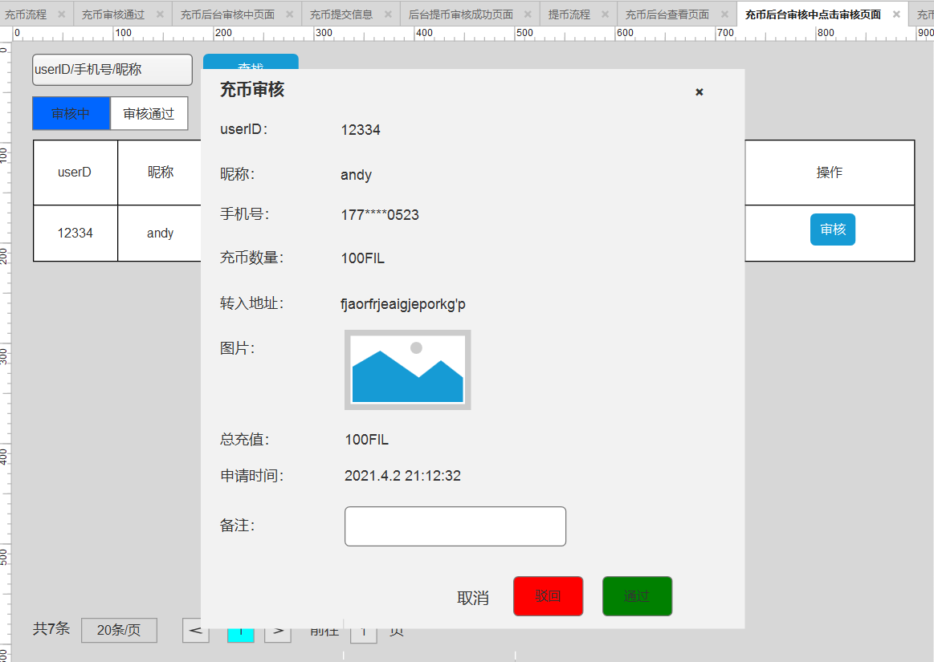

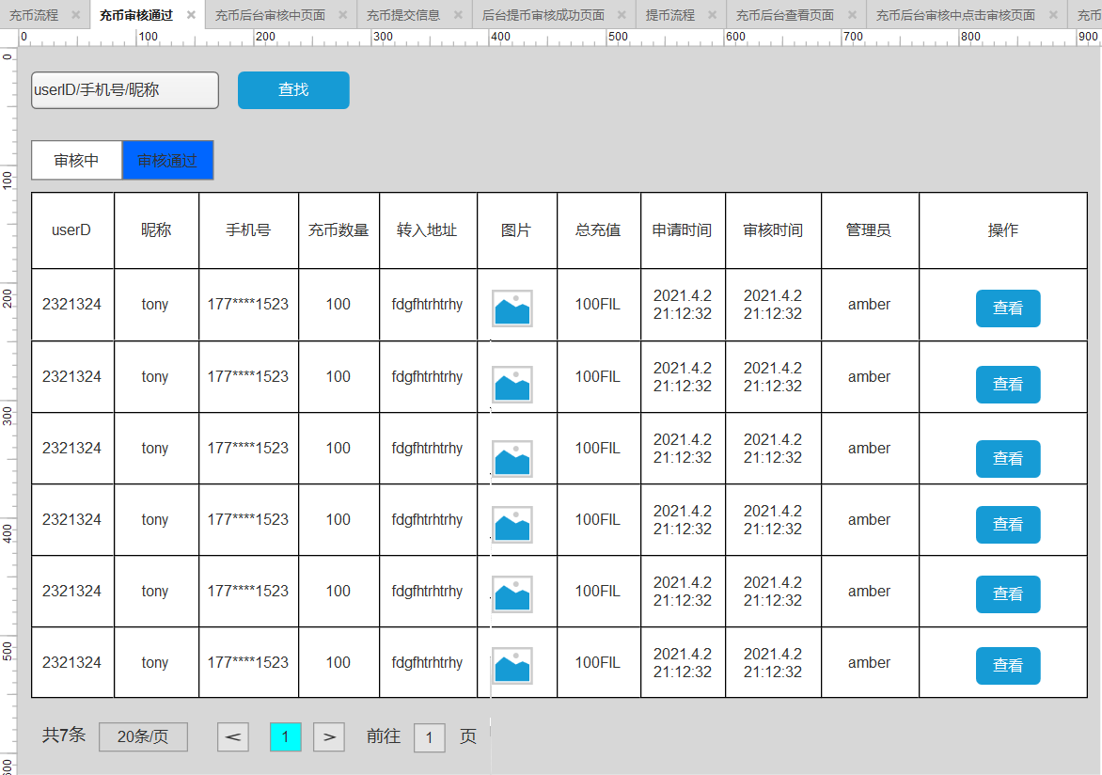

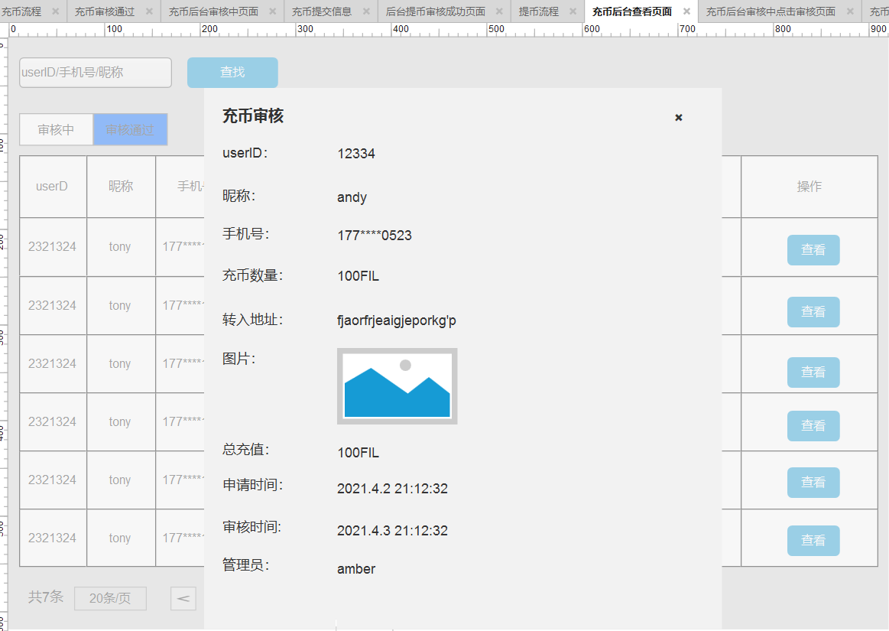

1. 页面需求说明



a.前置条件，用户已经复制上图我们钱包地址并通过第三方平台转账完成生成哈希值。

b.YLpool APP后进入【我的】页面，点击充币后会显示上面图片，点击下一步



a.用户需要输入充币数量，小数点保留后六位

b.输入钱包地址,钱包地址为用户的钱包地址。

c.上传转账图片是转账成功包含哈希值的信息的图片

d.充币数量、钱包地址、图片上传完成后确认按钮高亮显示。点击确认后跳转【我的】初始页面，后台同时生成一条待审核记录。

点击交易哈希蓝色字体如下图所示：



此页面介绍了下什么是哈希值，后台管理员只有通过交易哈希才能去飞驰浏览器查看转账记录，并查看是否转账成功。



1. 累计充币是记录已完成充币的数量
2. 用户提交充币完成这里显示一条新数据，状态为【审核中】
3. 用户提交信息有误，后台管理员驳回，状态为【审核失败】，提示信息：请上传含有交易哈希的图片。
4. 用户点击【审核失败】提示信息跳转充币页面需要写入充币数量、钱包地址、上传正确的图片。
5. 后台管理员审核成功，状态为【已完成】
6. 充币完成，在【我的】页面充值账户中总充值要加上审核成功的充币数量。

后台页面需求说明：



1. 用户前台充币确认后，上图审核中生成一条审核数据。管理员审核通过自动归档到审核通过中
2. 可以通过userID、手机号、昵称在审核中和审核通过两个页面查看用户信息。
3. userID、昵称、手机号、充币数量、钱包地址、图片调用前端用户生成数据，总充值为用户账户【我的】的充值账户下面的总充值数据。申请时间为用户充币提交确认时间精确到秒。

点击审核如下图页面：



1. 此页面前提是管理员根据钱包地址和图片哈希去飞驰浏览器查、看转账记录。
2. 如用户信息充币数量、钱包地址、图片信息有误，管理员需要在备注上写驳回原因。驳回情况有四种：①用户充币数量和审核的实际数量不符，提示信息：填入充币数量和实际转账的数量不符，请重新填入。②钱包地址有误，提示信息：请填入正确的钱包地址。③图片有误，提示信息：请上传含有交易哈希的图片。④图片大小有误，请上传小于2M的图片。
3. 点击驳回，用户账户的充币记录生成一条带有提示信息【审核失败】的记录。
4. 点击通过，总充值要加上本次充值数量，记录审核时间和管理员信息并自动归档到审核成功中。



1. 审核通过页面只能查看不能修改
2. 可根据userID、手机号、昵称查找用户信息。



此图为审核成功查看弹窗页面，不可修改。